ANNEXE 3 : Où est le nord?

Nom : ____________________________________ Date : ______________________
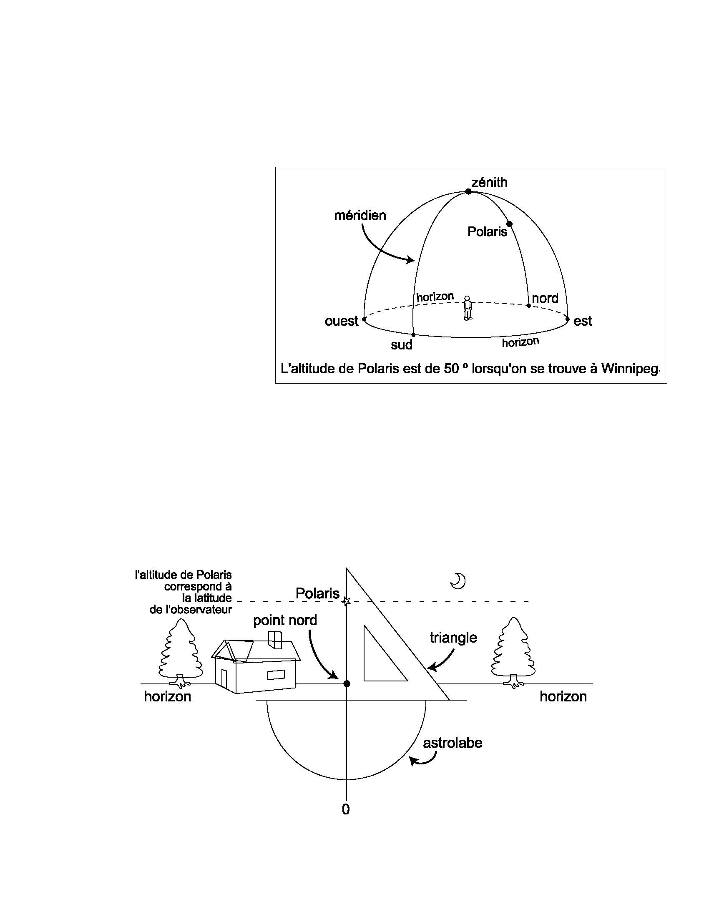

Lorsqu'un observateur scrute la voûte céleste, le point dans le ciel directement au-dessus de lui s'appelle le zénith. Le zénith correspond à une altitude de 90º.

Le méridien est une ligne imaginaire dans le ciel qui passe par :
- le point nord à l'horizon;
- Polaris;
- le zénith; et .
- le point sud à l'horizon.
Si l'observateur sait où se trouve dans le ciel l’étoile Polaire, appelée également Polaris, il peut déterminer où est le point nord à l'horizon à l'aide de son astrolabe et d'un triangle, tel qu'indiqué par le dessin ci-dessous. (La Voie lactée étant en révolution, la position de Polaris change continuellement, et elle se trouve de nos jours à une altitude de 89º par rapport au pôle Nord.)
Pour trouver Polaris dans le ciel, l’observateur doit connaître à quelle latitude géographique il se situe et où est le nord géographique.

ANNEXE 3 : Où est le nord? (suite)

Nom : ____________________________________ Date : ______________________

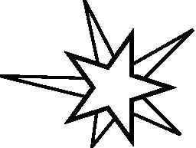

Dans l'hémisphère nord, la latitude géographique de l'observateur correspond toujours à l'altitude de Polaris vu par ce même observateur. Cela explique par l'axe de rotation de la Terre qui est incliné à 23º par rapport au plan de révolution de la Terre autour du Soleil (les astronomes appellent ce plan l'équateur céleste ou le plan solaire).
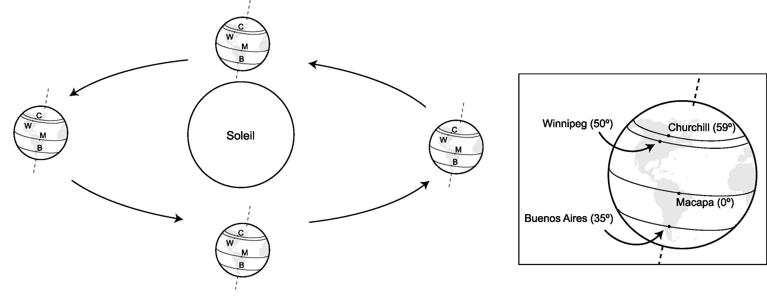
Un observateur à Winnipeg (latitude 50º N.) verra Polaris à une altitude de 50º; à Churchill (latitude 59º N.) Polaris apparaît dans le ciel à une altitude plus élevée, soit à 59º N. Vu de Macapa au Brésil (sur l'équateur, latitude 0º), Polaris est toujours à l'horizon (altitude de 0º), tandis qu'elle ne peut être observée à Buenos Aires en Argentine (latitude 35º S.) ni nulle part ailleurs dans l'hémisphère sud, la Terre elle-même faisant obstruction aux étoiles du ciel boréal.

Polaris

Il faut noter que le nord géographique de la Terre ne correspond pas à son nord magnétique. Le pôle Nord magnétique se déplace continuellement sur la Terre (en 2000 il se situait à environ 81º N., 108º O., à 500 km à l'ouest du centre de l'île Ellesmere au Canada et à plus de 1000 km au sud du pôle Nord géographique). Puisqu'une boussole pointe vers le nord magnétique, il faut ajuster cette lecture afin de viser le nord géographique juste. Grâce aux calculs des géophysiciens qui peuvent déterminer la déclinaison magnétique de chaque lieu, on peut s'orienter vers le nord géographique en ajoutant cette déclinaison à la lecture de la boussole. À Winnipeg, la déclinaison magnétique est d'environ 4,5º (pour l'année 2001). Lorsqu'une boussole à Winnipeg pointe vers le nord magnétique, elle pointe en fait à 4,5º à l'ouest du nord géographique.

